Git и Github для начинающих

Git - это система контроля версий, позволяющая эффективно управлять историей исходного кода.

Любые изменения которые ты вносишь в проект могут быть сохранены с помощью Git. Ты можешь вернуться к любым ранее сохраненным версиям.

Без Git пришлось бы создавать копии проекта, что было бы проблемой при увеличении объема кода в приложении.

На текущий момент Git — стандарт для разработки.

# Git и GitHub

Для начинающих может быть непонятна разница между этими терминами.

**Git**​ — система контроля версий. Технология, которую можно скачать на компьютер.

**Github**​ — сервис, который позволяет работать с твоими Git проектами. Это называется репозитории. Помимо Github существуют другие сервисы (например Bitbucket, GitLab).

# Как установить Git

Это бесплатная технология и скачать ее можно тут:

<https://git-scm.com/downloads>

Запускается через командную строку или терминал с команды git

В этом практическом курсе можно познакомиться с его основами

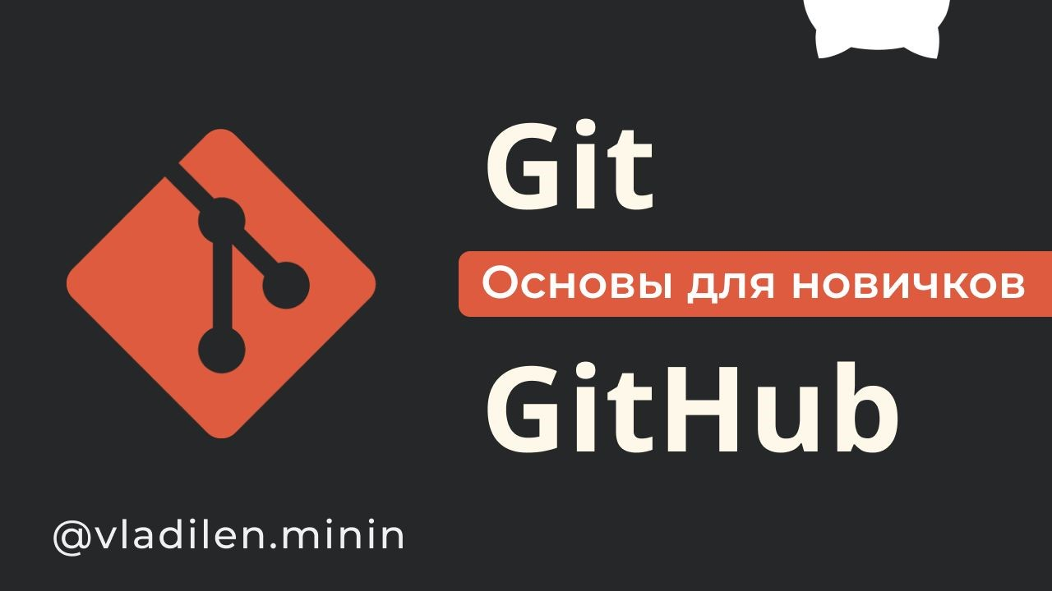

Git и GitHub для начинающих - [​https://www.youtube.com/watch?v=zZBiln_2FhM](https://www.youtube.com/watch?v=zZBiln_2FhM)

# Основные команды

## git init

Позволяет проинициализировать репозиторий в текущей папке

git status

Показывает текущий статус

git add

Отслеживает изменения файлов

**git add index.html**​ — добавляет index.html

**git add .**​ — добавляет все файлы

## git commit

Сохраняет изменения в коммит

**git commit -m 'commit message'**​ — создает коммит с сообщением git branch

Работа с ветками в репозитории

**git branch**​ — показывает список веток

**git branch branch-name**​ — создает новую ветку branch-name

**git branch -D branch-name**​ — удаляет ветку branch-name

## git checkout

Переключается на другую ветку

**git checkout branch-name**​ — переключается на последний коммит в ветке branch-name

**git checkout -b branch-name**​ — создает и переключается на ветку branch-name

## git merge

Совмещает текущую ветку с выбранной

**git merge branch-name**​ — совмещает текущую ветку с branch-name git config

Конфигурация и параметры git

**git config --global user.name**​ — Показывает имя пользователя

**git config --global user.name 'new user'**​ — Изменяет имя пользователя

**git config --global user.email**​ — Показывает email пользователя

**git config --global user.email 'test@mail.ru'**​ — Изменяет email пользователя

## git push

Заливает текущие локальные коммиты в удаленный репозиторий

git pull

Забирает изменения с удаленного репозитория в локальный

git clone

Клонирует проект с удаленного репозитория